一、是非判断（对的在括号内打“√”，错的打“×”）
1. 三相不对称负载越接近对称，中线上通过的电流就越小。 （ √ ）
2. 在电感性负载两端并联一合适大小的电容，可以提高功率因数减小线路的损耗。（ √ ）
3． 在交流电路中功率因数cosφ=有功功率/(有功功率+无功功率)。 ( × )
4. 三相负载星形联接时，中线上的电流一定为零。 ( × )
5. 在换路瞬间，电感电压不能跃变，电感电流可以跃变。 ( × )
6. 电路不管是发生串联还是并联谐振，此时电路都呈纯阻性。 ( √ )

- 单项选择
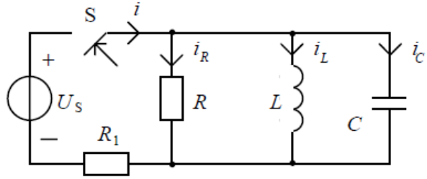
1．右图所示电路，换路前电路已稳定。在开关S闭合瞬间，图示电路中的i_{R}、i_{L}、i_{C}和i这四个量中，发生跃变的量是( D )。
A. 、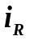和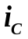 B. 和
C. 和 D. 和

2． 某R，L，C串联的线性电路激励信号为非正弦周期信号，若该电路对信号的三次谐波谐振，电路的五次谐波感抗X_{5L}与5次谐波容抗X_{5C}的关系是( A )。
A. X_{5L}>X_{5C} B. X_{5L}=X_{5C} C. X_{5L}<X_{5C} D. 不确定
1Ω
+
2V
-
D
1A
i
3．如右图所示，D为理想二级管, 则i=( B )
A. 0A B. 1A
C. 2A D. 3A

4.已知某电路的电源频率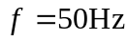，复阻抗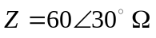，若用串联电路来等效，则电路等效元件的参数为( C )。
A. 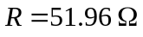，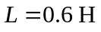 B. 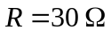，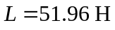
C. ，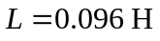 D. ，
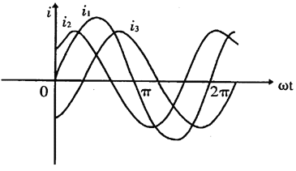
5. 图示为同频正弦电流i₁、i₂、i₃的波形，
可以看出这三个电流的相位先后顺序是( D )
A. i₁、i₂、i₃ B. i₂、i₃、i₁
C. i₃、i₁、i₂ D. i₂、i₁、i₃

6.从工程应用角度言，一阶电路瞬变过程中时间常数τ小，则( B )。
A．电路接近稳态所需时间长 B．电路接近稳态所需时间短
C．电路接近稳态所需时间与τ无关 D．电路没瞬变过程

- 填空题（将答案填入空格内）
1. 有一对称三相负载Y连接，每相阻抗模为22Ω，功率因数为0.8，又测出负载中的电流为10A，那么三相电路的有功功率为 5280瓦 ；无功功率为 3960乏 ；视在功率为 6600VA 。
2．如左下图所示电路，可求得电流I= 2.86A ，ab两端的等效电阻为 0.571Ω 。
+

u

-
C
L
R
A₁
A₂
A₃
I
b
2Ω
+
4V
_
+
12V
_
3Ω
2A
2Ω
1Ω
6Ω
a

- 如右上图所示电路中，X_{C}=X_{L}=R，并已知电流表A₁的读数为3A，则A₂的读数为 0A ，A₃的读数为 3A 。
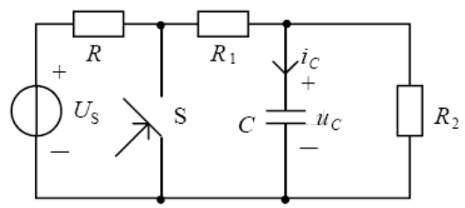
4.右图所示电路原已稳定，t = 0时将开关S
闭合。已知：R = 1Ω，R₁ = 2Ω，R₂ =3Ω，
C = 5μF，U_{S} = 6 V 。则S闭合后，
u_{c}的初始电压u_{c}（0⁺）= 3V ，
u_{c}的稳态电压u_{c}（∞）= 0V ，
时间常数τ= 6μS ， u_{c}的表达式u_{c}（t）= 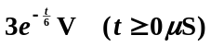 。

5. 如题2-3图所示，已知u₁=10√2sin(50t+30°)V，u₂=5√2sin(50t-30°)V，则u₃=
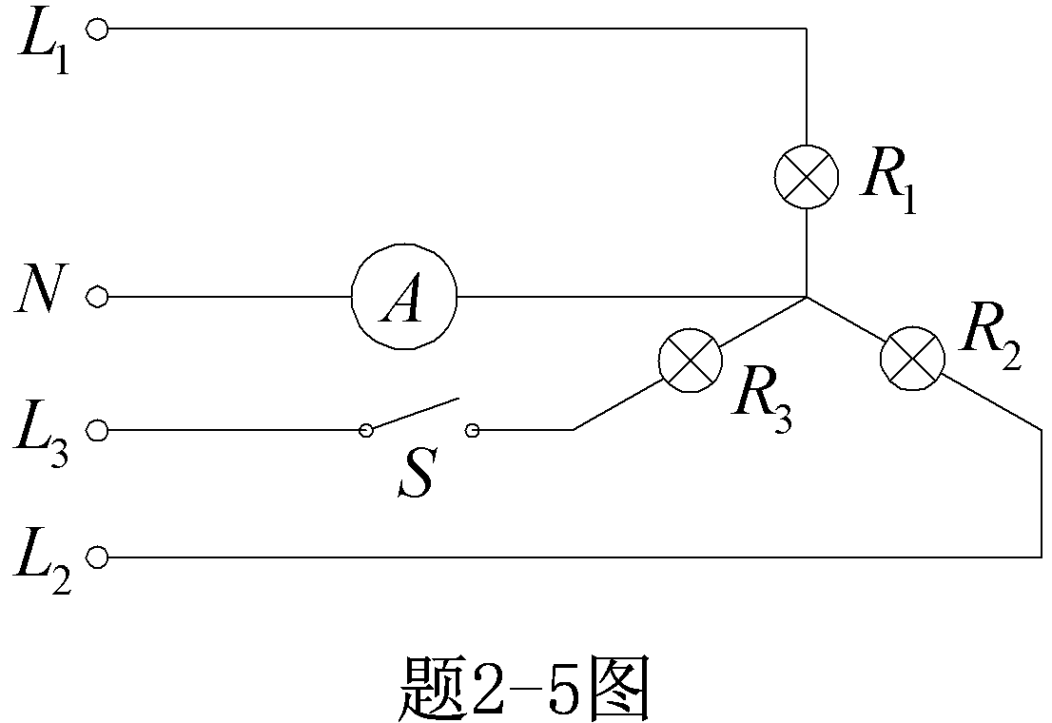
5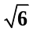sin(50t-120°) V
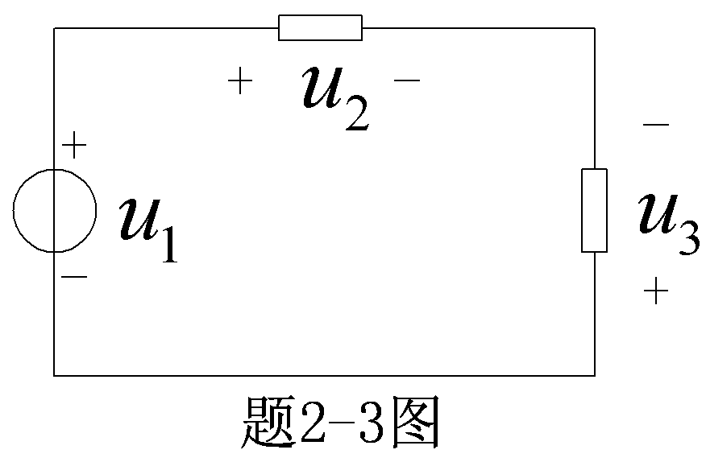

6. 如题2-5图所示的三相四线制供电线路，线电压380V，三相对称负载均为白炽灯，电阻R₁=R₂=R₃=22Ω，则当开关S打开和闭合时电流表A的读数分别为 10A, 0A 。
四、已知工频正弦交流电路中，电源电压为220V。当开关S断开时，电流表读数为0.75A, 功率表读数为132W。求：
（1）电路参数R、L及开关S断开时电路的功率因数λ=cosφ_{RL}；
（2）若S合上，整个电路cosφ=1，此时电流表读数多大？C=？
（3）以电源电压为参考相量，画出S合上后电路的各电流相量图。
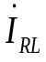
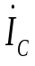
解：
~ 220V
R
S
C
L
*
*
A
W
⒈ P=UI_{RL}cosφ_{RL}
λ=cosφ_{RL}= P /( UI_{RL})=0.8
|Z_{RL}|=(U/I_{RL})=293.3 Ω
R=|Z_{RL}| cosφ_{RL}=234.7Ω
X_{L}=|Z_{RL}| sinφ_{RL}=293.3×0.6=176 Ω
L= X_{L} /(2πf ) = 0.560H
⒉ S合上，整个电路cosφ=1，P不变
I = I_{RL}cosφ_{RL}=0.75×0.8=0.6A
电容电流
I_{C}=I_{RL}sinφ_{RL}=0.75×0.6=0.45A=2πf CU
φ_{RL}
C= I_{C}/(2πf U)=6.51×10⁻⁶F=6.51μF
⒊ S合上后电路的各电流相量图

五、求如图所示电路ab端左侧的戴维宁等效电路，并求电流I。
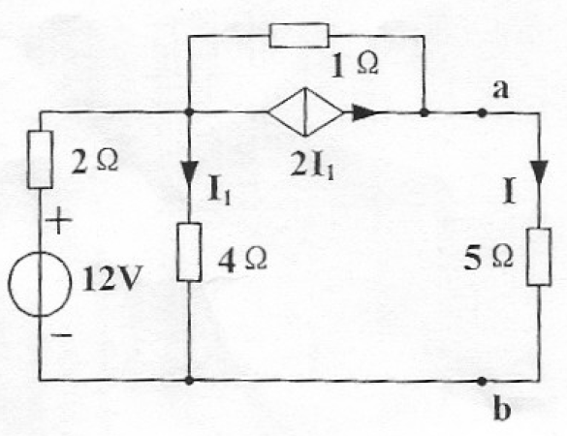
解:
由ab开路，可得：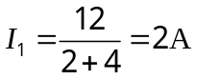 ，开路电压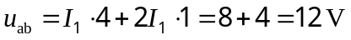
由ab短路，可得：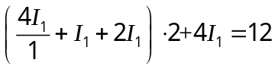 ，
可得：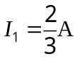，于是短路电流为：
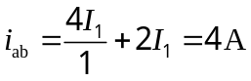
于是等效电阻：
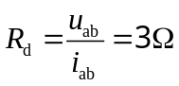
所以戴维宁等效电路的等效参数为：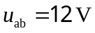，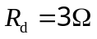。
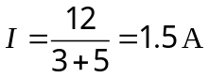

六、图示正弦稳态电路，R =X_{L} =X_{C} =1Ω，电路消耗的功率 P = 1 W。
1. 设u_{RL}的初相位为0。，画出图中各电压电流的相量图；
2. 计算电压U及电路功率因数。
+
u
-
+
u_{RL}
-
i
i_{R}
i_{L}
i_{C}
- u_{C} +
L
R
C

解：1. 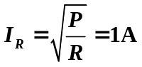，I_{L}=I_{R}=1A，U_{RL}=RI_{R}=1V
向量图如下
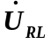
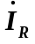

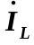
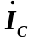

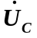
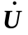

2. 由向量图得
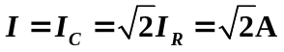， U_{C}=X_{C}I_{C}=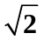V， U=1V
电路功率因数
